1.Wykonaj pracę plastyczną pt.” Baranek na łące”
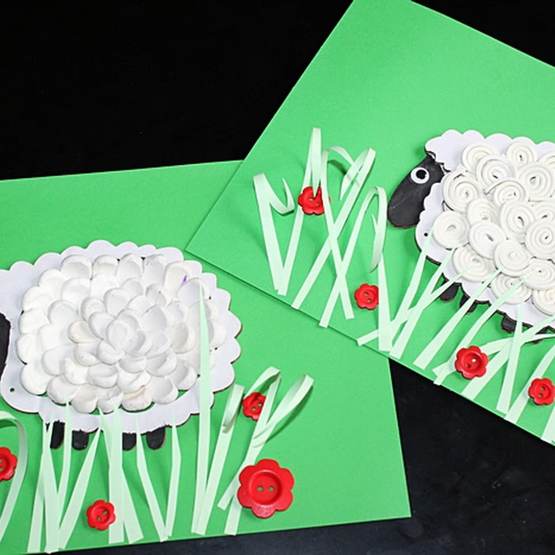
POTRZEBNE MATERIAŁY:
Szablon baranka (znajduje się poniżej)
Zielona kartka A4, biała i kolorowa plastelina, skrawki zielonego papieru, , nożyczki klej
ETAPY PRACY:
1.Wytnij z szablonu baranka i pokoloruj na czarno jego nogi i głowę, pamiętaj o narysowaniu oczu.
2.Wycięty szablon przyklej na zielonej kartce.
3.Z białej plasteliny robimy cienkie wężyki i zwijamy je w ślimaczki. Potrzebujemy dużo takich ślimaczków. Gotowe ślimaczki przyklejamy na wyciętym szablonie w miejscu tułowia jeden obok drugiego, mogą też zachodzić na siebie. Ważne aby zakryć cały tułów.
4.Ze skrawka zielonego papieru wytnij dużo cienkich pasków ostro zakończonych z jednej strony. To będzie trawa. Następnie przyklej je na kartce z gotowym barankiem. Pamiętaj aby smarować klejem tylko kawałek trawy. Nie przyklejoną część wygnij aby przypominała trawę.
5. Na trawie i wokół barana wykonaj z plasteliny kolorowe kwiatki i praca gotowa!!!!

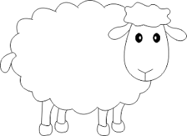

2. Zaprowadź kurę do kurcząt. Sprawdź możliwe warianty drogi i otocz czerwoną pętlą właściwy.
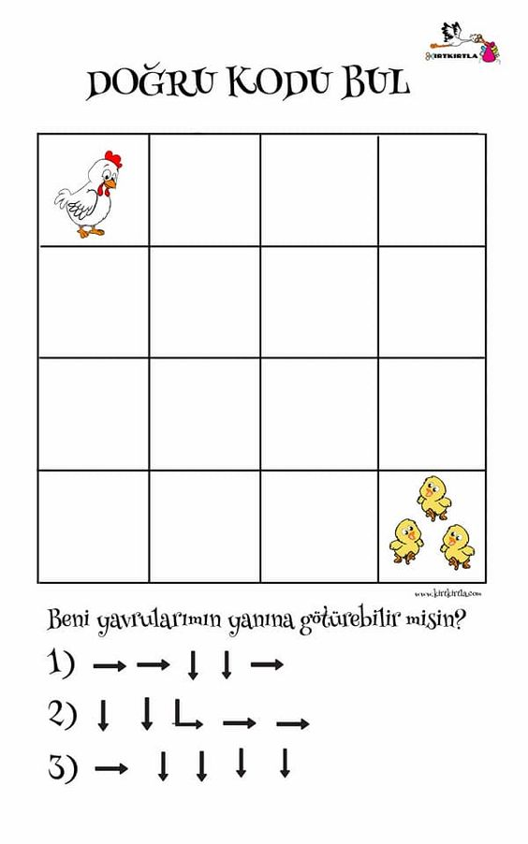

3. Zaprowadź psa do budy. Znajdź 3 różne drogi. Zakodowane drogi w postaci strzałek zapisz poniżej. Pamiętaj że początek drogi oznaczamy zielonym trójkątem a koniec czerwonym .
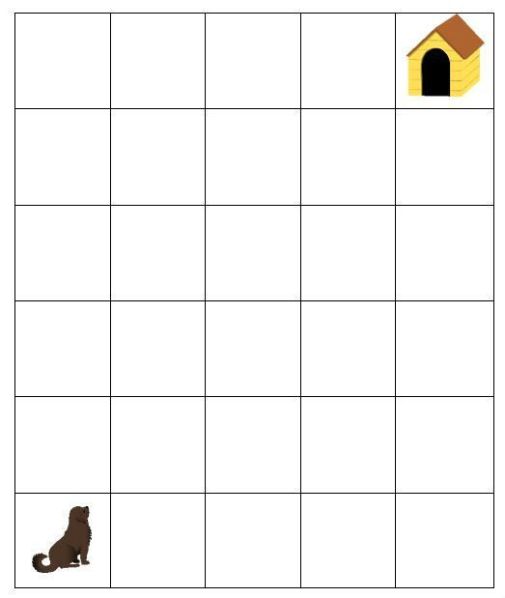

4.Zaprowadź psa do budy ale uważaj na przeszkody. Oznaczone są one szarymi polami. Znajdź 2 różne drogi. Zakodowane drogi w postaci strzałek zapisz poniżej. Pamiętaj że początek drogi oznaczamy zielonym trójkątem a koniec czerwonym .
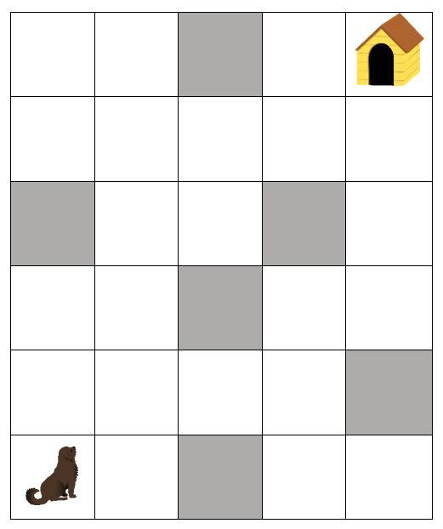

5.W pustych kratkach otwórz takie same rysunki

